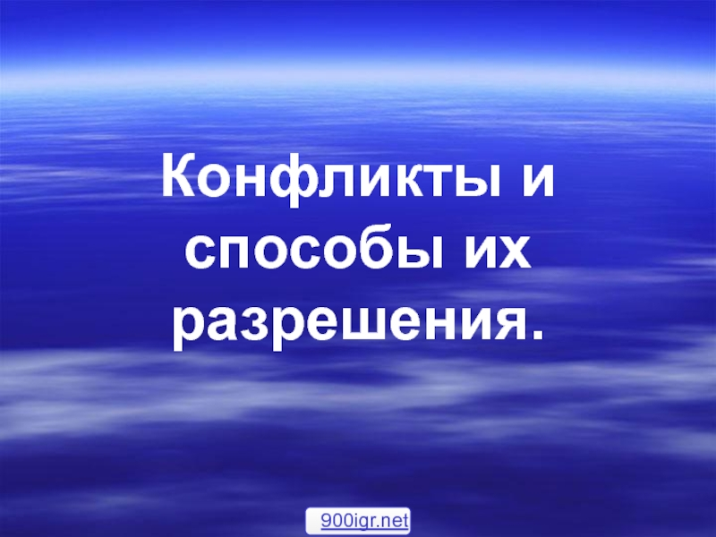
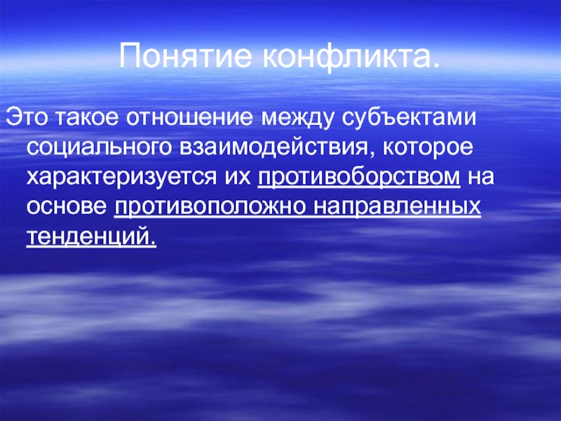

Противоречия
Негативные эмоции
ПО ХАРАКТЕРУ
1.Внутренние и внешние
2. Антагонистические и неантагонистические
3.Основные и неосновные
4.Объективные и субъективные
СТРУКТУРНАЯ МОДЕЛЬ КОНФЛИКТА
Элементы конфликта
объективные личностные
внеличностные психологические
объект-дефицитный ресурс психофизические
предмет этические
участники поведенческие
среда
ПРОЦЕССУАЛЬНАЯ МОДЕЛЬ КОНФЛИКТА
1.Предконфликтная ситуация
Латентный период
2. Открытый конфликт
Действие произошло
3. Послеконфликтный период
Частичная или полная нормализация
отношений
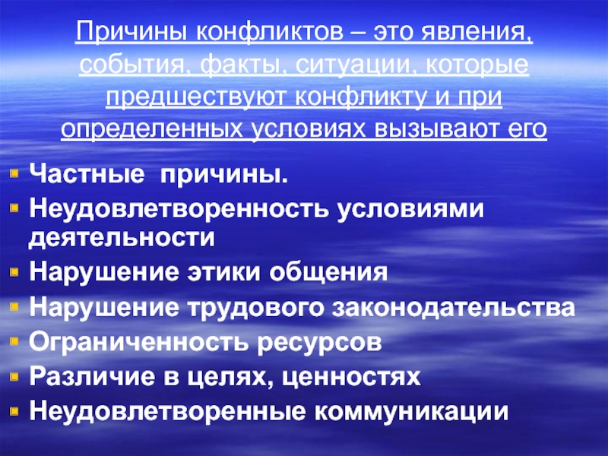
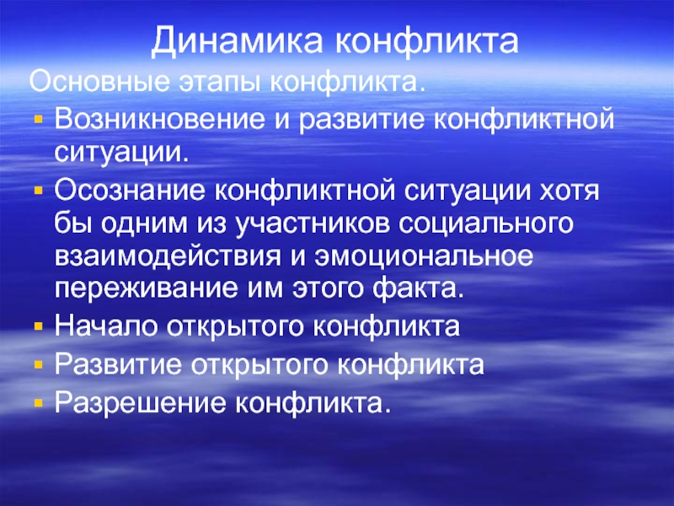
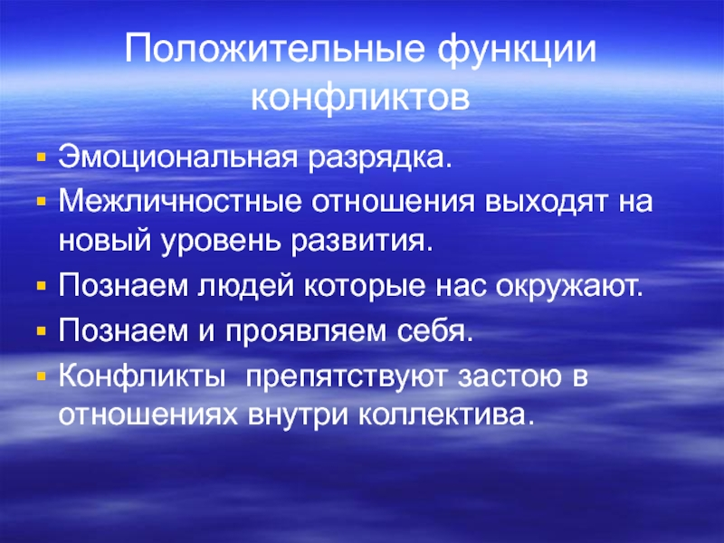
Отрицательные функции конфликта
Затрачивается много физических и психологи-
ческих сил
Разрушаются межличностные отношения
Ухудшается психологический климат и как следствие плохая производительность, текучесть кадров
Затяжные конфликты вызывают стресс
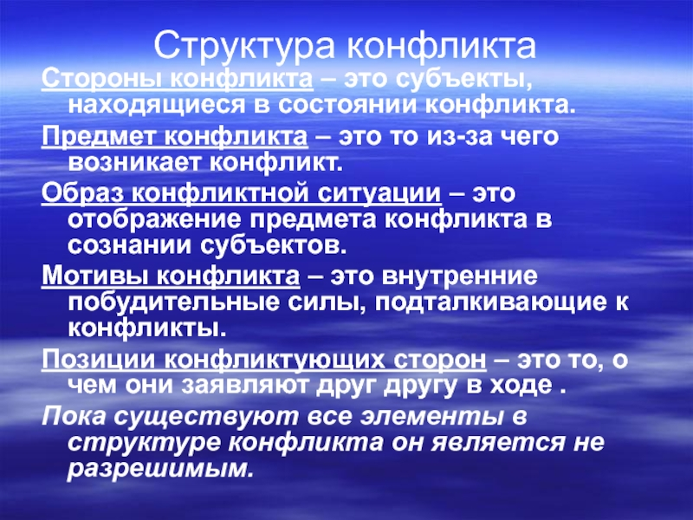
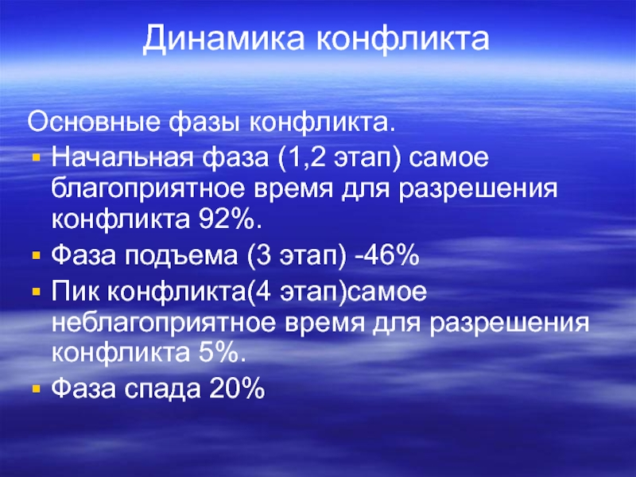

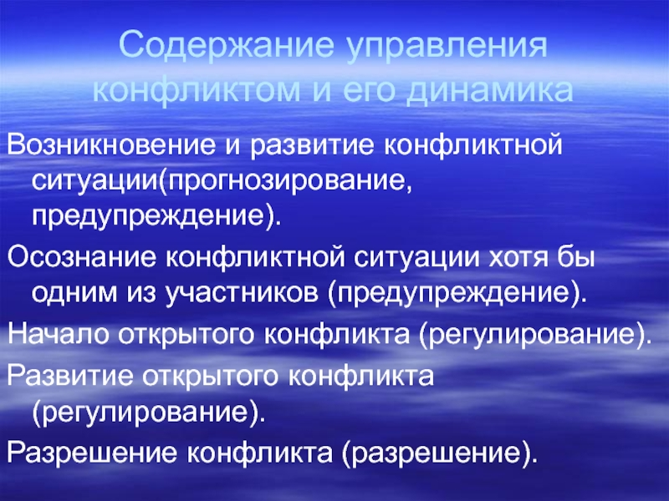

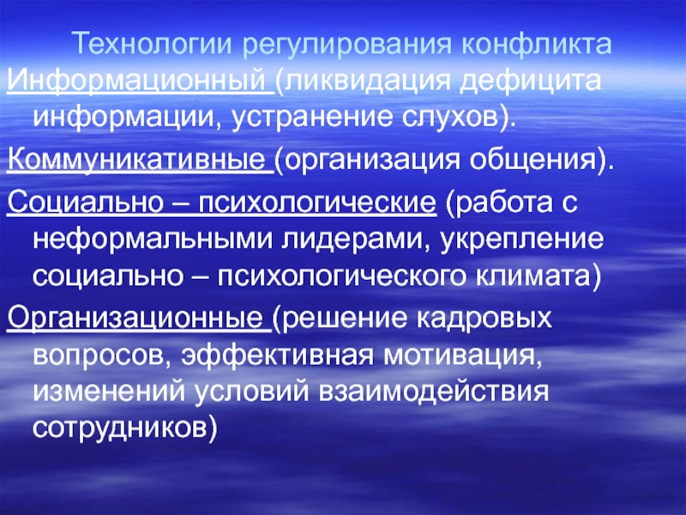

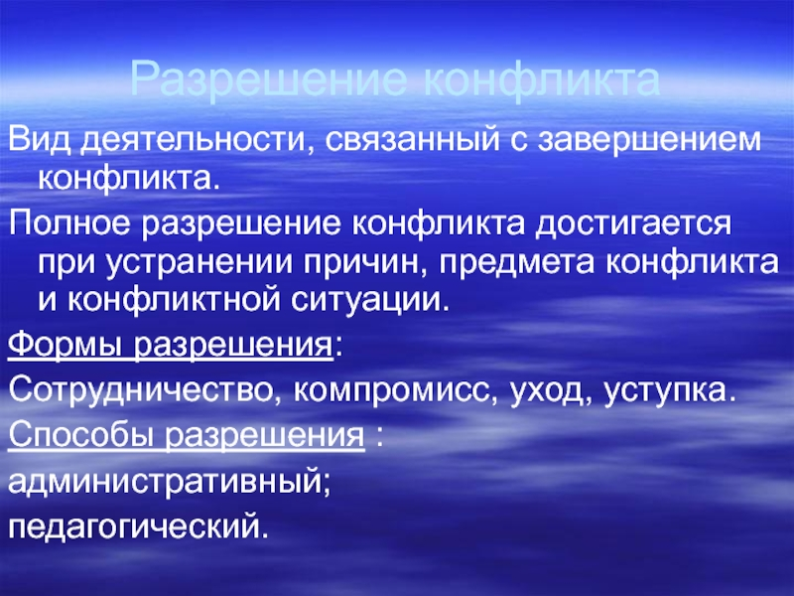
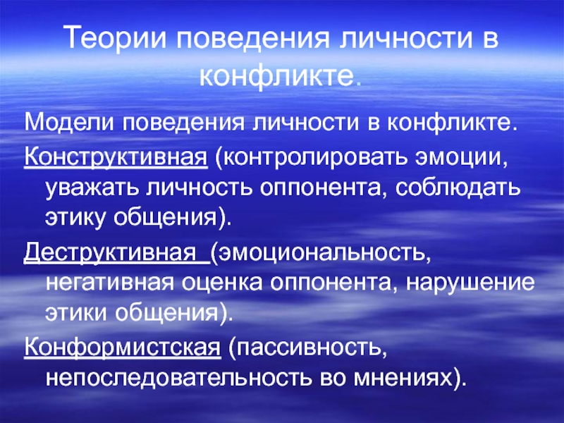

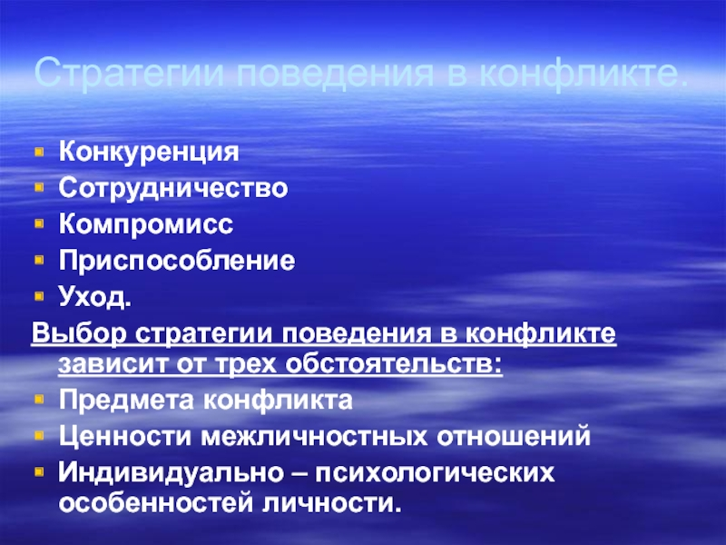
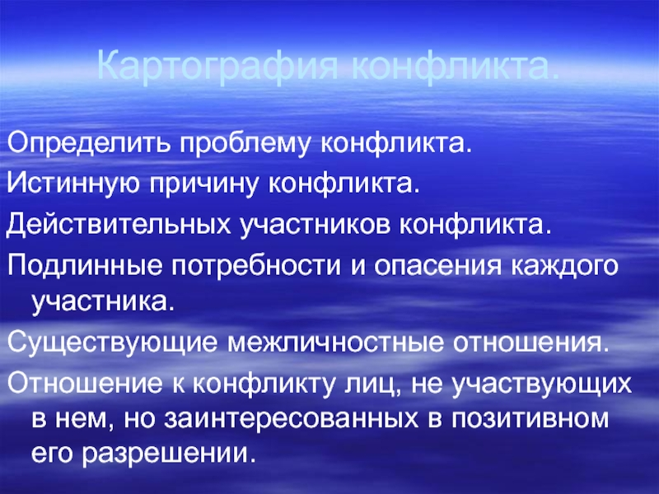

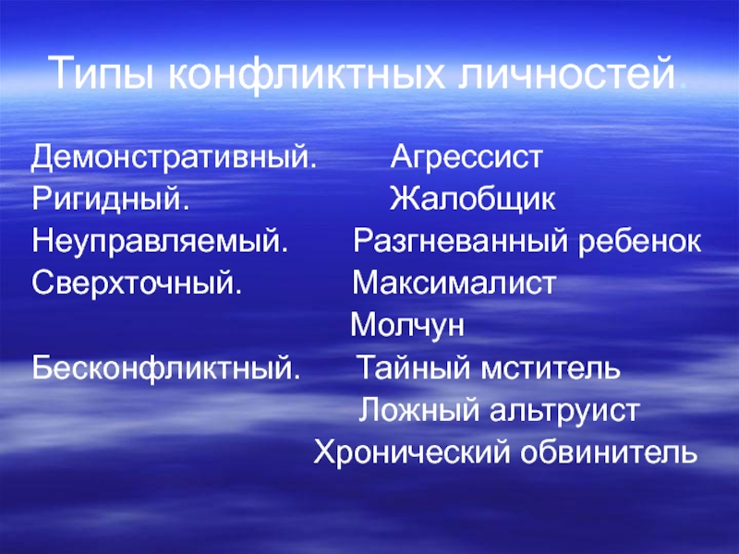
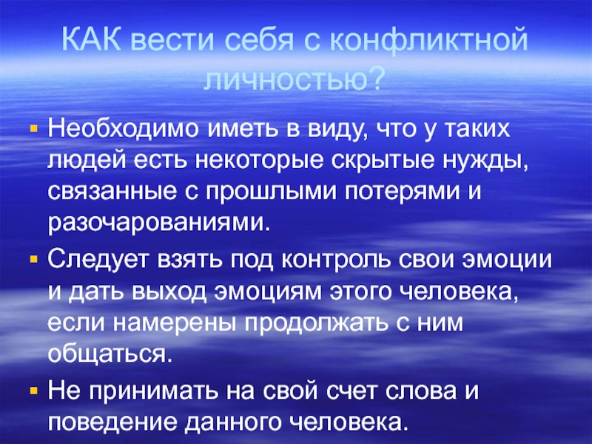

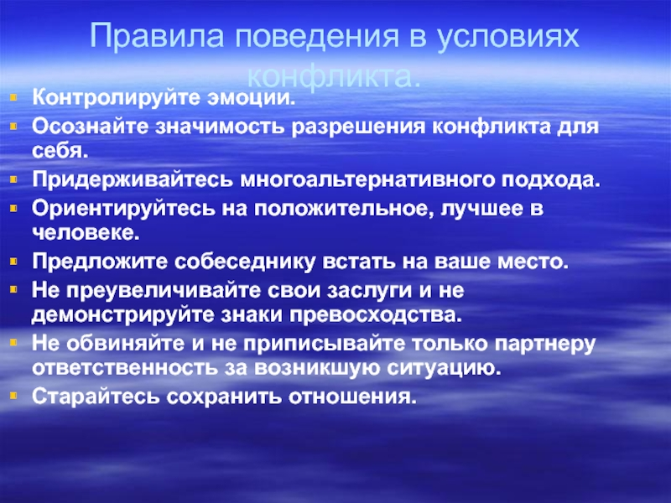

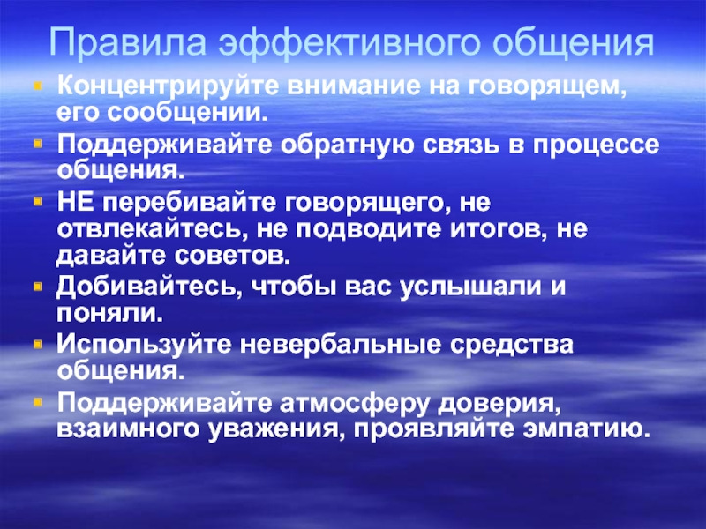

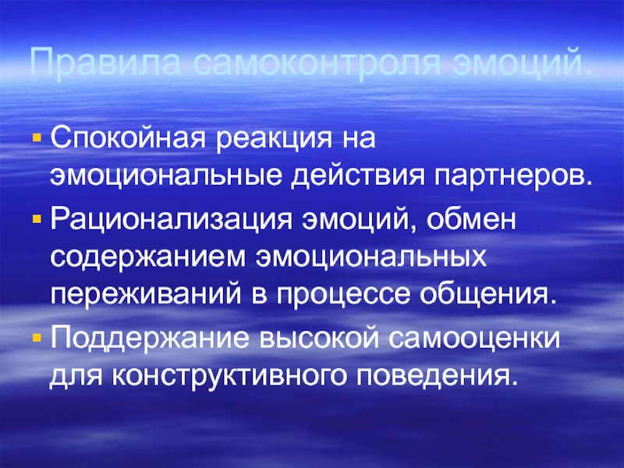
Основы теории конфликта
Конфликт - это наиболее острый способ разрешения значимых противоречий, возникающих в процессе взаимодействия, заключающийся в противодействии субъектов конфликта и обычно сопровождающийся негативными эмоциями.
Ключевой в данном определении является категория «противоречие». Что же собой представляет противоречие? В общем смысле противоречие есть взаимодействие противоположно направленных тенденций, стремлений и действий, находящихся вместе с тем в единстве. По своему характеру они могут быть:
1) внутренними и внешними;
2) антагонистическими и неантагонистическими;
3) основными и неосновными;
4) объективными и субъективными и т.д.
1 Внутренние противоречия конфликта выражаются в столкновении интересов внутри группы, организации, общности или общества в целом. Внешние противоречия возникают между двумя или несколькими относительно самостоятельными социальными системами.
2 Антагонистические противоречия — выражаются в таком конфликте, участники которого имеют непримиримо враждебные интересы. Неантагонистические противоречия между интересами участников конфликта — те, которые допускают согласование, “примирение” интересов оппонентов.
3 Основные противоречия играют решающую роль в возникновении и развитии конфликта и характеризуют взаимодействие между основными его участниками. Между тем как неосновные противоречия лишь сопутствуют конфликту.
4 Объективные противоречия обусловлены объективными факторами, то есть такими явлениями и процессами, которые не зависят от воли и сознания людей. Субъективные противоречия обусловлены такими факторами, которые, напротив, зависят от воли и сознания людей.

Структурная модель конфликта
Здесь рассматривается конфликт в статике, через выделение и анализ его структурных элементов, которые взаимосвязаны между собой и в то же время, каждый из них играет достаточную и самостоятельную роль.
По своему характеру и природе все элементы конфликта могут быть разделены на два вида: 1) объективные (внеличностные) и 2)личностные.
(1) Объективные элементы конфликтного взаимодействия:
К объективным элементам конфликта относятся такие его составляющие, которые не зависят от воли и сознания человека, от его личностных качеств (психологических, нравственных, ценностных ориентации и т.д.). Такими элементами являются:
1) объект конфликта;
2) Предмет конфликта;
3) участники конфликта;
4) среда конфликта.

1. Объект конфликта - это всегда какой-нибудь дефицитный ресурс, поэтому если возникает возможность компенсации дефицита ресурса, то во многих случаях возникает реальная возможность устранения конфликтной проблемы.
Основные характеристики объекта конфликта:
1) под объектом конфликта понимают ту ценность, по поводу которой возникает столкновение интересов участников конфликта.
2) объектами конфликта могут быть ценности самого различного вида: материальные, духовные, объективные, субъективные, статусные, ресурсные, религиозные, политические и т.д.
3) объект конфликта не существует безотносительно его субъектов.
4) объект конфликта носит релятивистский характер.
5) объект конфликта всегда имеется в ограниченном (дефицитном) количестве или качестве и не способен одновременно удовлетворить обе стороны, участвующие в конфликте.
6) объект конфликта может быть явным и латентным.
7) Объект конфликта неделим.
2. Предмет конфликта - это те противоречия, которые возникают между взаимодействующими сторонами и которые они пытаются разрешить посредством противоборства.
3. Участники конфликта
Современная конфликтология подразделяют всех участников конфликта на основных (прямых) и неосновных (косвенных).
1 Основные участники конфликта - это всегда прямые, непосредственные стороны, участвующие в противоборстве. Им принадлежит решающая и наиболее активная роль в его возникновении и развитии.
2 К неосновным участникам конфликта относятся все остальные участники конфликта. Их часто именуют также косвенными участниками конфликта. По определению им принадлежит второстепенная роль в возникновении и развитии конфликта. Часто неосновных участников конфликта называют еще третьей стороной.
Важную роль в возникновении и развитии конфликта имеют и другие его участники конфликта. В данную группу входят субъекты, которые оказывают эпизодическое влияние на ход и результаты. Среди них выделяют:
• инициаторов (зачинщиков);
• организаторов;
• пособников;
• посредников (медиаторов).
4. Среда конфликта.
При анализе конфликта необходимо выделять такой элемент, как условия, в которых находятся и действуют участники конфликта. Среда конфликта оказывает существенное влияние на причины его возникновения и всю динамику.
С точки зрения уровней социальной системы различают
1. микро- и 2. макросреду конфликта.
1. Микросреда конфликта — это совокупность условий взаимодействия людей, непосредственно влияющих на межличностный и межгрупповой конфликт. Масштаб микросреды — это малая социальная группа.
2. Макросреда конфликта включает в себя те условия, которые влияют на развитие конфликтов между большими социальными группами и государствами. Хотя опосредствовано макросреда влияет, конечно, и на развитие конфликтов на уровне отдельных личностей и малых групп.
По природе составляющих ее компонентов можно выделить три вида среды конфликта:
1) физическую,
2) общественно-психологическую и
3)социальную.
Все они проявляются как на микро-, так и на макроуровнях социальной системы и могут служить не только условиями протекания конфликта, но его объектом.
1 Физическая среда конфликта - это совокупность физических, географических, климатических и экологических условий и факторов, в которых протекает противоборство.
2 Общественно – психологическая среда конфликта - это совокупность тех настроений, мнений, забот, чувств и переживаний, в которых развивается конфликт.
3 Социальная среда конфликта – это совокупность общественных условий, при которых возникает и развивается противоборство сторон.
(2) Личностные элементы конфликтного взаимодействия:
К личностным элементам конфликта относятся психофизиологические, психологические, этические и поведенческие свойства отдельной личности, которые оказывают влияние на возникновение и развитие конфликтной ситуации.
Среди личностных элементов конфликта прежде всего следует назвать:
1) основные психологические доминанты поведения;
2) черты характера и типы личностей;
3) установки личности, образующие идеальный тип индивидуальности;
4) неадекватные оценки и восприятия;
5) субъективные особенности восприятия конфликтной ситуации;
6) манеры поведения;
7) этические ценности.
Различия названных характеристик людей, их несовпадение и противоположный характер могут служить основанием конфликта.

Процессуальная модель конфликта
Как любое социальное явление конфликт может быть рассмотрен как процесс, протекающий во времени. Конфликт имеет определенные периоды и этапы, в ходе которых он возникает, развивается и завершается. Динамика конфликта представляет собой ход развития, изменения конфликта под воздействием его внутренних механизмов и внешних факторов.
Общая схема динамики конфликта складывается из следующих периодов:
1) предконфликтная ситуация (латентный период);
2) открытый конфликт (собственно конфликт):
3) послеконфликтный период

1. Предконфликтная ситуация
Предконфликтная ситуация — это возможность, а не действительность конфликта, который не возникает на пустом месте, а вызревает постепенно, по мере развития и обострения противоречий, его вызывающих.
Предконфликтная ситуация характеризуется тем, что она создает реальную возможность конфликта. Но она может быть разрешена и “мирным”, бесконфликтным путем, ели условия, породившие ее, исчезнут сами по себе или будут “сняты” в результате осознания ситуации в качестве предконфликтной.
Латентный период (предконфликт) включает этапы:
1. возникновение объективной проблемной ситуации;
2. осознание объективной проблемной ситуации субъектами взаимодействия;
3. попытки сторон разрешить объективную проблемную ситуацию неконфликтными способами;
4. возникновение предконфликтной ситуации.
2. Открытый конфликт (собственно конфликт).
Если намечающиеся на предконфликтной стадии противоречия интересов разрешить не удается, рано или поздно предконфликтная ситуация переходит в открытый конфликт. Внутри открытого периода можно выделить свои внутренние этапы, характеризующиеся различной степенью напряженности, он включает:
1. инцидент;
2. эскалацию конфликта;
3. сбалансированное противодействие;
4. завершение конфликта.
2.1 Инцидент
Инцидент представляет собой первое столкновение сторон, пробу сил, попытку с помощью силы решить проблему в свою пользу.
2.2 Эскалация конфликта
Под эскалацией конфликта понимается прогрессирующее во времени развитие конфликта, обострение противоборства, при котором последующие разрушительные воздействия оппонентов друг на друга выше по интенсивности, чем предыдущие.
2.3 Сбалансированное противодействие.
Стороны продолжают противодействовать, однако интенсивность борьбы снижается. Стороны осознают, что продолжение конфликта силовыми методами не дает результата, но действия по достижению согласия еще не предпринимаются.
2.4 Завершение конфликта
Завершение конфликта заключается в переходе от конфликтного противодействия к поиску решения проблемы и прекращению конфликта по любым причинам.
3. Послеконфликтный период
Последней стадией в динамике конфликта является послеконфликтный период, когда ликвидируются основные виды напряженности, отношения между сторонами окончательно нормализуются и начинают преобладать сотрудничество и доверие.
Послеконфликтный период включает два этапа:
• частичную нормализацию отношений оппонентов и
• полную нормализацию их отношений.

Функции конфликта
Функция конфликта - определённое назначение конфликта в зависимости от принятых норм в группе, коллективе, обществе. На основе работ классиков в современной конфликтологии выделяются следующие функции конфликта.
1. Функциональные (конструктивные, позитивные) - ведут к повышению эффективности организации работы. Если конфликт способствует позитивным изменениям, стимулирует инновационную активность личности, можно считать, что конфликты выполняют позитивную функцию. При функциональных конфликтах «оппоненты не выходят за рамки этических норм, совместно ищут решение назревших проблем и рассматривают разумные аргументы». Выделяют следующие конструктивные функции конфликта:
- группообразование, установление и поддержание нормативных и физических границ групп;
- установление и поддержание относительно стабильной структуры внутригрупповых и межгрупповых отношений, интеграция и идентификация, социализация и адаптация как индивидов, так и групп;
- получение информации об окружающей социальной среде;
- создание и поддержание баланса сил, и в частности власти, социальный контроль;
- нормотворчество;
- создание новых социальных институтов.
2. Дисфункциональные (деструктивные, негативные) - приводят к снижению личной удовлетворённости, разрушают групповое сотрудничество. Если происходит ухудшение психологического климата, усиление конфронтации, можно считать, что конфликты выполняют негативную функцию. Возникают вследствие социально-психологической несовместимости людей, затрудняют принятие необходимых решений. Выделяют следующие диструктивные функции конфликта:
- ухудшение социально-психологического климата, увольнение сотрудников, снижение дисциплины;
- уменьшение сотрудничества между конфликтующими сторонами;
- материальные и эмоциональные затраты;
- дух конфронтации, затягивающий людей в борьбу и заставляющий их стремиться больше к победе, чем к решению реальных проблем;
- неадекватное восприятие и непонимание конфликтующими сторонами друг друга.

Основы прогнозирования и предупреждения конфликтов

1. Прогнозирование конфликтов
Прогнозирование конфликтов заключается в обоснованном предположении об их возможном будущем возникновении или развитии. Оно основывается на научных исследованиях конфликтов, а также на практической деятельности по симптоматике и диагностике назревающих социальных противоречий.
Процесс прогнозирования состоит из следующей последовательности действий:
1. Выявление симптомов — некоторых фактов и событий, которые в своей совокупности не дают основание сделать определенные выводы, но настораживают и побуждают к активности по поиску дополнительной информации.
2. Поиск и анализ информации — сбор и обработка различных фактов, дающих основание сделать определенный вывод (диагностика) и принять решение относительно предмета беспокойства.
3. Моделирование
- возможных вариантов развития событий;
- альтернатив своих действий;
- последствий развития ситуации и своих действий.
Цель прогнозирования — принятие такого решения, которое позволит субъекту наиболее эффективно решить поставленные перед ним задачи в конкретных условиях.
К основным методам прогнозирования конфликтных ситуаций относятся:

- •моделирование возможной конфликтной ситуации.
- •статический метод.
- •опрос экспертов.
Прогнозирование конфликтов для различных их типов может быть представлено в общем виде.
Тип конфликта | Направления прогностических действий
Межличностные конфликты | Изучение индивидуально-психологических особенностей оппонентов; знание и анализ ранних симптомов скрытого конфликта на стадии возникновения конфликтной ситуации (ограничение отношений, подчеркнуто-официальная форма общения, критические высказывания в адрес соперника и др.)
Внутригрупповые конфликты | Изучение индивидуально-психологических особенностей оппонентов. Изучение и анализ общественного мнения, групповых мотивов и ценностей
Межгрупповые  конфликты | Постоянное взаимодействие по всем коммуникационным каналам с внешними организациями. Работа с лидерами в микрогруппах внутри коллектива и внутри подразделений, входящих в структуры организации; анализ общественного мнения; знание ранних симптомов межгрупповых конфликтов в их латентной фазе (критические высказывания в адрес других групп, усиление идентификации «Мы» с акцентом на противопоставление «Они» и т. п.)
Прогнозирование конфликтной ситуации особенно важно для предотвращения развития конфликта. Деятельность по предотвращению конфликтов разнообразна и зависит от характера возникающего конфликта.
2. Профилактика конфликта
Профилактика конфликта представляет такой вид управленческой деятельности, который состоит в заблаговременном распознании, устранении или ослаблении конфликтогенных факторов и ограничении таким путем возможности их возникновения или деструктивного развития в будущем.
Профилактика конфликтов — это их предупреждение в широком смысле слова. Цель профилактики конфликтов — создание таких условий деятельности и взаимодействия людей, которые минимизировали бы вероятность возникновения или деструктивного развития противоречий между ними.
Трудности профилактики конфликтов
Существует ряд препятствий, снижающих возможность предупреждения конфликтов, направление их развития в конструктивное русло.
1 Это препятствие имеет психологическую природу и связано с таким родовым качеством человеческой психологии, которое характеризуется как непреодолимое стремление человека к свободе и независимости. В связи с этим люди воспринимают, как правило, негативно всякие попытки вмешательства в их взаимоотношения, оценивая подобные действия как выражение стремления ограничить их независимость и свободу.
2 Существование некоторых общепринятых нравственных норм, регулирующих человеческие взаимоотношения. Исходя из них, люди считают свое поведение сугубо личным делом, а вмешательство третьего лица рассматривают как нарушение общепринятых норм нравственности, одной из которых является неприкосновенность личной жизни.
3 Это препятствие имеет правовой характер и связано с тем, что в странах с развитыми демократическими традициями некоторые общечеловеческие нормы нравственности приобрели форму правовых норм, охраняющих основные права и свободы личности. Их нарушение в той или иной форме может быть квалифицировано не только как не вполне нравственное, но и как противоправное.

Поэтому успешная деятельность по предупреждению конфликта может вестись только в границах, устанавливаемых: 1) психологическими, 2) нравственными и 3) правовыми требованиями к регулированию человеческих взаимоотношений.
Деятельность по предупреждению конфликтов могут осуществлять сами участники социального взаимодействия, руководители организаций, учителя, классные руководители, конфликтологи. Она может вестись по четырем основным направлениям:
- создание объективных условий, препятствующих возникновению и деструктивному развитию предконфликтных ситуаций;
- оптимизация организационно-управленческих условий создания и функционирования организаций;
- устранение социально-психологических причин конфликтов;
- блокирование личностных причин возникновения конфликтов.
Профилактика большинства видов конфликтов должна вестись одновременно по всем четырем направлениям.
(1). Рассмотрим основные объективные условия, способствующие профилактике деструктивных конфликтов.
- Создание объективных условий, препятствующих возникновению конфликтов на общесоциальном уровне. На деле эти усилия сводятся к выявлению и устранению крупных экономических, социальных, политических факторов, которые дезорганизуют общественную жизнедеятельность:
- на уровне международных отношений и внешней политики государств,
- на государственном и национальном уровне.
- Создание благоприятных условий для жизнедеятельности работников в организации / учащихся в школе.
- Справедливое и гласное распределение материальных благ в коллективе, организации.
- Разработка правовых и других нормативных процедур разрешения типичных предконфликтных ситуаций.
- Успокаивающая материальная среда, окружающая человека.
(2). Совершенствование и оптимизация организационно - управленческой системы.
Обычными причинами трудовых конфликтов являются недостатки в организации труда. Наиболее часто встречаются следующие:
- неблагоприятные условия труда;
- несовершенная система оплаты труда;
- неритмичность работы {простои и штурмовщина};
- упущения в технологии;
- необеспеченность заданий ресурсами;
- несоответствие прав и обязанностей;
- низкий уровень трудовой и исполнительской дисциплины;
- существование неоправданных организационных структур и другие.
Совершенствование организации и управления деятельности людей является мощным фактором предупреждения многих социальных конфликтов не только в процессе труда, но и в быту.
(3) Социально-психологические условия профилактики конфликтов
Социально-психологическое содержание конфликта во многом определяет его возникновение и развитие. Поэтому социально-психологические условия профилактики конфликтов представляют большой интерес для конфликтолога. Во-первых, они более легко поддаются управленческим воздействиям по сравнению с объективными и организационно-управленческими предпосылками. Во-вторых, они оказывают заметное влияние на конфликт, и поэтому их изменение вызывает существенные перемены в процессе развития социального противоречия.
Рассмотрим пять основных балансов, сознательное или неосознанное нарушение которых может привести к конфликтам.
- Баланс ролей.
- Баланс взаимозависимости в решениях и действиях.
- Баланс взаимных услуг.
- Баланс ущерба.
- Баланс самооценки и внешней оценки.
(4). Устранение или блокирование личностных причин возникновения конфликтов. Устранение личностных причин возникновения конфликтов имеет два направления:
· стратегическое – его целью является исправление, корреляция привычных моделей поведения личности, в основе которого лежит изменение отношения к людям и переоценка собственной роли в развитии конфликтных ситуаций;
· тактическое – его целью является немедленное воздействие на сознание и изменение мотивации личности за счет выдвижения контрмотивов, которые могут заблокировать первоначальные агрессивные намерения участников взаимодействия.

Технология предупреждения конфликтов
Технология предупреждения конфликтов представляет собой совокупность знаний о способах, средствах, приемах воздействия на предконфликтную ситуацию, а также последовательность действий оппонентов и третьих лиц, в результате которых разрешается возникшее противоречие.
В целом, воздействие на ситуацию, чреватую возникновением конфликта, возможно в следующих направлениях:
- переделать реальность под ожидания заинтересованных сторон и тем самым изначально убрать предмет возможного конфликта,
- изменить свое отношение к проблеме, лежащей в основе противоречия (то есть, повлиять на изменение своего поведения),
- изменить отношение оппонента к проблеме (то есть, воздействовать на его сознание и поведение).
(1) Достаточно эффективным приемом изменения реальности под ожидания сторон и предупреждения конфликтов является поддержание сотрудничества.
Зачастую до начала конфликта участники взаимодействия находятся в нейтральных взаимоотношениях, а, возможно, и сотрудничают друг с другом. Поэтому весьма важно не разрушить имеющееся, пусть минимальное, сотрудничество, поддержать и усилить конструктивность взаимоотношений.
Методы поддержания и развития сотрудничества
1. Метод согласия.
2. Метод практической эмпатии.
3. Метод сохранения репутации партнера.
4. Метод взаимного дополнения.
5. Метод исключения социальной дискриминации.
6. Метод разделения заслуг.
7. Метод психологического настраивания.
8. Метод психологического “поглаживания”.
(2) Изменение своего отношения к проблеме.
Рассмотрим способы и приемы коррекции своего отношения к предконфликтной ситуации и поведения в ней.
1. Контроль и мониторинг динамики эмоциональных состояний взаимодействующих субъектов с целью отслеживания появляющихся симптомов предконфликтной ситуации
2. Избегание недопонимания, вызванного неясностью истинных мотивов поступков друг друга.
3. Терпимость к инакомыслию.
4. Управление ситуацией начинается с управления собой
5. Управлять своим текущим психическим состоянием, избегать предконфликтных ситуаций при переутомлении или перевозбуждении.
6. В общении с окружающими нужно быть внутренне готовым к решению возникающих проблем путем сотрудничества, компромисса, избегания или уступки.
7. В ходе общения с партнером желательно хотя бы изредка улыбаться.
8. Не ждать от окружающих слишком многого.
9. Общаться с людьми, проявляя искреннюю заинтересованность в партнере по общению.
10. Обладание конфликтоустойчивостью.
Способы и приемы воздействия на поведение оппонента
Рассмотрим основные способы и приемы воздействия на партнера по общению, на его отношение к предконфликтной ситуаций и поведение в ней.
1. Не требовать от окружающих невозможного, учитывать, что их способности к различным видам деятельности различны.
2. Не стремитесь быстро, радикально, путем прямых воздействий перевоспитать человека.
3. В процессе общения важно оценивать актуальное психическое состояние партнера и избегать обсуждения острых проблем, если повышена вероятность агрессивной реакции с его стороны.
4. Оценка актуального психического состояния партнера по общению способствует знание законов невербальной передачи информации путем мимики, жестов, позы, движений.
5. Эффективный способ предупреждения конфликтов — своевременная информация окружающих об ущемлении ваших интересов.
6. По отношению к защите своих интересов можно занимать достаточно твердую позицию и отстаивать их упорно. По отношению к самому оппоненту, его личности целесообразно занимать по возможности мягкую позицию.
7. В процессе обсуждения проблемы важно не перебивать оппонента, дать ему выговориться.
8. Желательно как можно более заблаговременно информировать людей о ваших решениях, затрагивающих их интересы.
9. Для предупреждения конфликтов важно не расширять сферу противодействия с оппонентом, не увеличивать число обсуждаемых проблем, не критиковать личностные качества партнера по общению.
10. «Не загоняйте оппонента в угол».
11. Установите неформальный, личностный контакт с партнером по взаимодействию.
12. В процессе общения желательно избегать крайних, жестких, категоричных по форме оценок любых аспектов обсуждаемых проблем, тем более позиции и личности партнера.
Профилактика конфликтов в школьной среде, пути предотвращения и преодоления конфликтных ситуаций.
Заниматься своевременной диагностикой и профилактикой конфликтов в школьных коллективах крайне необходимо.
Во-первых, профилактика конфликтов, несомненно, будет способствовать повышению качества учебного процесса. Ученики и учителя станут тратить интеллектуальные и нравственные силы не на борьбу с оппонентами, а на свою основную деятельность.
Во-вторых, конфликты оказывают заметное отрицательное влияние на психическое состояние и настроение конфликтующих. Стресс, возникающий в ходе конфликтов, может быть причиной десятков серьезных заболеваний. Поэтому своевременные профилактические меры должны положительно влиять на психологическое и физическое здоровье учеников и учителей.
В-третьих, именно в школе у ребенка, подростка формируются навыки разрешения противоречий в межличностном взаимодействии, которые случаются в жизни каждого человека.
Деятельность по предупреждению конфликтов могут осуществлять сами ученики и учителя, школьные психологи. Работа проводится по тем же направлениям, которые мы рассматривали чуть ранее, но с максимальной ориентацией на специфику именно образовательной среды:
- создание объективных условий, препятствующих возникновению и деструктивному развитию конфликтных ситуаций (доброжелательное, теплое, заботливое, внимательное отношение к своим подопечным со стороны учителей, шефская поддержка старшеклассников, личный пример педагогов и родителей).
- Оптимизация организационно-управленческих условий работы школы. Справедливое и гласное распределение материальных и духовных благ среди учителей и учеников. Не скупиться на похвалы, одобрение, награды, поощрения в виде грамот.
- Создание «ситуации успеха». Устранение социально – психологических причин возникновения конфликтов. На данном этапе можно разработать правила, процедуры решения каких-либо спорных вопросов, создать действующий орган при школе, куда за поддержкой и советом могут обращаться дети.
Данная модель будет работать, если работа будет выстроена как с педагогами, так и с родителями, оптимизация организационно-управленческих условий работы школы.
Формы профилактики конфликтов.
1. Массовые мероприятия - это форма организации внеучебной деятельности с максимальным числом задействованных в нем участников (классные часы «Конфликты и мы», «Почему мы конфликтуем» и др.);
2. Экскурсии;
3. Диспуты – это один из активных методов обучения, способствует развитию логического мышления и формированию самостоятельности суждений (например, «Конфликты: нужны или нет» и др.);
4.·Деловая игра. Игры дают возможность моделировать типичные конфликтные ситуации, в ходе которых ее участники ведут напряженную умственную работу, коллективно ищут оптимальные решения, используя теоретические знания и собственный практический опыт.
5. Интеллектуальный марафон - разновидность интеллектуальных игр; ·кружки, секции - объединения по интересам (занятие общим делом помогает сплотить коллектив).

Если ситуация складывается зримо и появление конфликта не за горами, можно воспользоваться примерной программой предупреждения конфликта в школе, которая может реализована учителем. Она имеет следующий вид:
1. Рационально, с учетом индивидуальных особенностей школьников и их родителей, психологической совместимости отдельных родителей, особенно активистов, необходимо равномерно распределять участие родителей в делах класса.
2. Своевременно информировать родительскую общественность обо всех изменениях, касающихся жизни класса в целом и отдельных учеников.
3. Относиться к родителям необходимо неизменно вежливо и терпимо.
4. Нельзя ставить в неловкое положение отдельного родителя перед другими родителями или учениками.
5. Учитель должен уметь выслушать собеседника, не перебивая, и вникнуть искренне в его проблемы.
6. Учитель должен подавать образец толерантности к родителям, мыслящим не так, как он.
7. Содействовать созданию творческой, теплой атмосферы в классе.
8. Четко и логично строить образовательный процесс в классе.

Таким образом, важнейшими направлениями профилактики конфликтов в школе являются: знание психологических особенностей учащихся, учёт их характера и темперамента в процессе педагогической деятельности, создание атмосферы уважения и доверия в коллективе, выявление причин конфликтной ситуации. Все эти мероприятия позволяют снять психологическое напряжение, способствуют эмоциональной разрядке, наладить позитивные отношения в школьном микросоциуме. Профилактика большинства видов конфликтов в общеобразовательной школе должна вестись одновременно по всем направлениям.

